令和３年度 国立三瓶青少年交流の家 教育事業 次代を担う青少年の自立に向けた健全育成事業 開催要項
さんべでミニ四駆体験

１．趣 旨 ・家族に体験活動プログラムを提供することで、家族の絆を深めるとともに、「早寝早起き
朝ごはん」をはじめとした基本的な生活習慣を確立するきっかけづくりを行う。
・「ものづくり」活動を通した楽しさの体験によって、実感を伴った理解を図る。
２．主 催 国立三瓶青少年交流の家
３．協 力 HOBBY SHOP地球堂模型
４．期 日 ①令和３年６月１９日（土）～２０日（日）＜1泊2日＞
②令和３年６月２６日（土）～２７日（日）＜1泊2日＞
③令和３年７月 ３日（土）～ ４日（日）＜1泊2日＞
５．会 場 国立三瓶青少年交流の家
６．参加対象 主として小学生とその家族
７．募集定員 ６０名程度（最大２０家族）
８．内容・日程
1日目 | 13:30 14:00 14:30 17:30 19:00 20:30 22:30
 | 受 付 | はじめの会 | Ⅰ オリジナルミニ四駆を作ろう！！  ～レースに向け、自分だけのミニ四駆を  完成させよう！～ | 夕食・入浴 | Ⅱ 選択活動  ①ミニ四駆改造・コース体験  ②自主活動 | 就寝準備 | 就 寝

2日目 | 6:30 7:00 7:30 8:40 9:00 ～ 11:30 11:50
 | 起 床 | 清掃 | 朝食 | 退所点検 | Ⅲ さんべミニ四駆カップ！！  ～ミニ四駆を速く走らせ、仲間と競争しよう！～ | おわりの会 | 解 散

９．参加経費 中学生以上1,690円、小学生1,620円、幼児1,320円（食事代２食、シーツ等洗濯料、保険料）
●教材費4,000円／１セット（改造パーツ・単3乾電池2本含）が別途必要になります。
●１台につき、単3乾電池2本を使用しますので、事前に多めのご準備をお願いします。
●１日目、2日目の昼食をご希望のご家族は、その旨を事前にお知らせください。
１０．携行品 着替え、寝間着、タオル、洗面用具（シャンプー・石鹸・歯ブラシ等）、ドライヤー
健康保険証（コピー可）、マスク、体温計、その他必要と思われる物
１１．申込方法 HPからお申込みいただくか、チラシ裏面の申込書に必要事項をご記入いただき、FAX・メール・郵送でお送りください。
１２．申込締切 ①令和３年 ６月 ２日（水）１５時必着
②令和３年 ６月 ９日（水）１５時必着
③令和３年 ６月１６日（水）１５時必着

※応募多数の場合は抽選致します。
※新型コロナウイルス感染症の拡大状況に応じて、中止にする場合があります。
※事前に交流の家ホームページの「新型コロナウイルス感染症への対応について（お願い）」をご確認ください。
なお、事業の特性上、コース使用時に身体接触を伴う可能性があります。
※個人情報は、「独立行政法人国立青少年教育振興機構が保有する個人情報の適切な管理に関する規程」等に基づき適切に管理し、この事業に関する事務のみに使用し、法令等に定める場合を除いて第三者に開示することはありません。本事業で職員等が撮影した写真や映像、制作物、感想文等の著作物を、当機構の広報等に使用する目的で、報告書や刊行物、インターネット（ソーシャルメディアサービスを含む）等に掲載することがあります。また、新聞社、雑誌社等が発行する刊行物に記事・写真を掲載することもあります。なお、当機構がインターネット上に公開した肖像及び著作物について、本人（又は保護者）から削除依頼を受けた場合は速やかに削除します。ただし、印刷物等については対応できかねますのでご了承ください。
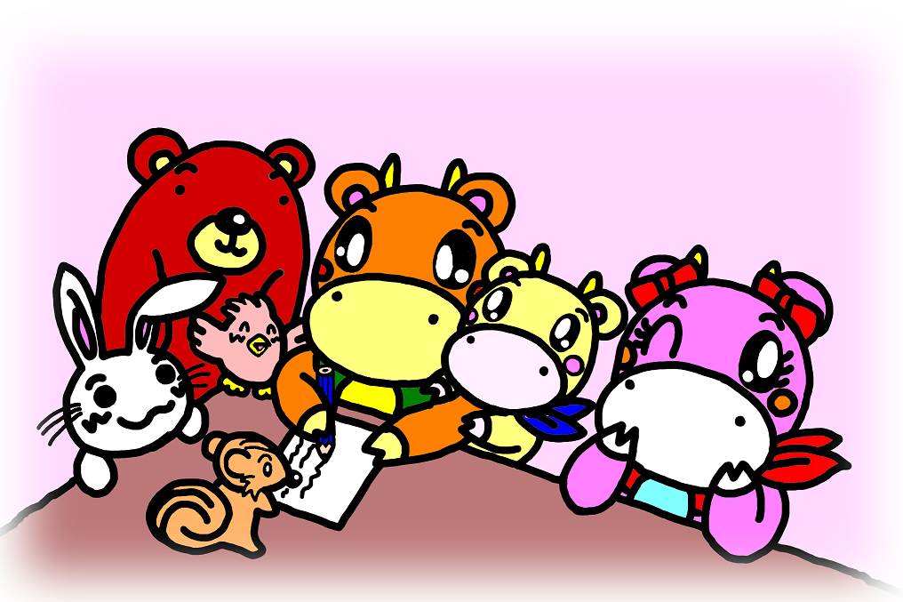
〒694-0002 島根県大田市山口町山口1638-12 TEL（0854）86-0319 FAX（0854）86-0458
国立三瓶青少年交流の家「さんべでミニ四駆体験」係 担当 岩本・中谷

